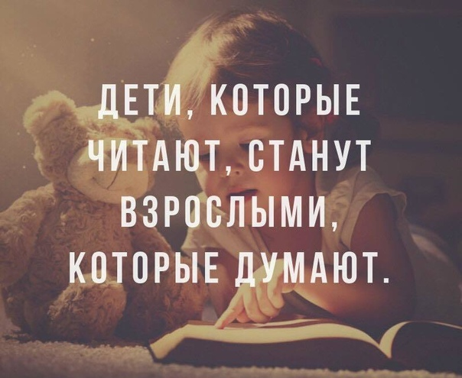
Использование художественной литературы
в экологическом воспитании дошкольников
(консультация для родителей)
Жизнь человечества в XXI веке, по мнению ученых, в решающей мере зависит «от сферы образования, от направленности и результативности обучения и воспитания подрастающего поколения, от их интеллектуальных, нравственных качеств» (Б.С. Гершунский).
Дошкольное детство – начальный этап формирования личности человека, его ценностной ориентации в окружающем мире. В этот период закладывается позитивное отношение к природе, «рукотворному миру», к себе и окружающим людям («Концепция воспитания»). Заложенные в этом возрасте образовательные, нравственные, мировоззренческие, культурные и физические приоритеты определяют жизненный путь поколений, воздействуют на развитие и состояние всей цивилизации. Сейчас необходимо как можно больше внимания уделять становлению внутреннего мира ребенка, воспитанию в нем созидательного начала. Особого рода ценностью в этом деле является чтение, так как общаясь с книгой, человек не только познает прошлое, настоящее и будущее мира, но и учится думать, анализировать, развивается творчески, т.е. формируется нравственная и культурная основа его личности. Хорошая книга – лучший друг. В наши дни особенно актуален вопрос, что читать и как читать ребенку.
Наша с Вами задача – приобщать детей к детской литературе и детскому чтению и сделать их грамотными читателями.
Благодаря чтению развивается память, внимание, мышление, воображение, смысловое восприятие. С помощью чтения повышается грамотность, развивается речь и увеличивается словарный запас. Но самое главное, на основе чтения формируется внутренний мир ребенка, так как художественная литература влияет на нравственное развитие ребенка. Она знакомит его с такими проявлениями человеческой натуры, как дружба, ненависть, предательство, обман, трусость, благородство, готовит ребенка к реальной жизни. Чтение было и остается основным средством приобщения ребенка к культуре, поэтому для нас важно развить в нем любовь и интерес к чтению.
Нет нужды доказывать, что воспитание чувства природы у детей неразрывно связано с воспитанием этого чувства у взрослых.
«Без экологических знаний сегодня жить невозможно. Они нужны нам, людям, как воздух, как лекарство от болезни, диагноз которой – равнодушие к нашему общему Дому, к Природе» (В.А. Алексеев).
Знакомство ребенка с миром природы начинается задолго до того, как он начнет говорить и начнет ходить. Мир природы волнует его, будит интересы, фантазию. В дошкольном возрасте у ребенка бурно развивается воображение, которое ярко обнаруживает себя в игре и при восприятии художественных произведений. Мы нередко забываем о том, что самое приятное, полезное и доступное удовольствие для ребенка – это когда ему читают вслух интересные книги.
Еще великий А.С. Пушкин говорил: «Чтение – вот лучшее учение». А начало этому закладывается в семье. Впечатления детских лет – самые яркие и устойчивые, они оставляют глубокий след в жизни человека. Ребенок с раннего детства проявляет природную пытливость и любознательность, которые помогают ему ориентироваться в окружающем мире.
Особенно большой интерес у детей вызывает природа, которая представляет собой широкий простор для наблюдений, для обогащения знаний и опыта ребенка. Окружающая природа – источник развития не только ума, но нравственных чувств ребенка. С ранних лет ребенок приобщается к природе, постигает ее тайны и секреты, учится общаться с растениями и животными, учится определенным образом вести себя в природе. Часто маленький ребенок действует с позиции силы, он сильнее червей, бабочек, муравьев и т. д., он может их ловить, топтать. В результате у ребенка формируется представление о самом себе: с тем, кто слабее, я справлюсь. Да. пока ребенок мал, он действует неосознанно, но под нашим влиянием это закрепляется и становится нормой поведения в природе, а в дальнейшем и нормой жизни. Недоброжелательное отношение ко всему живому переходит в жестокость, не только к природе, но и к людям.
Приобщая ребёнка к литературе, необходимо рассчитывать на кропотливую, долговременную работу, которая в будущем обязательно даст свои плоды.
Общение ребенка с художественным текстом должно быть ежедневным.
Читать могут не только родители, но и старшие дети, бабушки и дедушки.
Прививая интерес к чтению, родители должны помнить, что они сами главный пример для ребенка. Ни для кого не секрет, что сегодня дети практически не видят своих родителей с книгой в руках, так как они предпочитают книге телевизор или компьютер. Совместное чтение – это прекрасная возможность с пользой дела провести вечер в кругу семьи, отдохнуть, пообщаться, обсудить возникшие проблемы и т.д. При этом взрослые должны умело подбирать литературу для чтения.
- Много интересного о поведении птиц ребенок узнает из книг Г. Скребицкого, Е. Чарушина, Н.Сладкова и т. д.
- Об интересных повадках насекомых рассказывают книги В. Танасийчука «Шестиногие соседи», «Сколько глаз у стрекозы?», Н. Розанова «Муравей Красная Точка», «Подземный путешественник», «На зеленой иголке».
- Познакомившись с книгой Ф. Льва «Для чего деревьям листья», дети узнают о строении листа и его назначении.
- Научить ориентироваться в многообразии мира травянистых растений поможет книга А. Огнева «На лесной поляне».

Уже в дошкольном детстве ребенок чутко реагирует на поэтическое слово. Художественное слово усиливает впечатления от непосредственных наблюдений, оно развивает воображение и усиливает мыслительную деятельность. Поэтические образы природы надолго сохраняются в памяти ребенка, а вызванные ими чувства способствуют воспитанию бережного отношения к родной природе, к родному краю, к Родине. Однако следует помнить, что все‐таки не книга, не телевидение, а сама природа во всей своей простоте и сложности является главным наставником ребенка в его воспитании.
